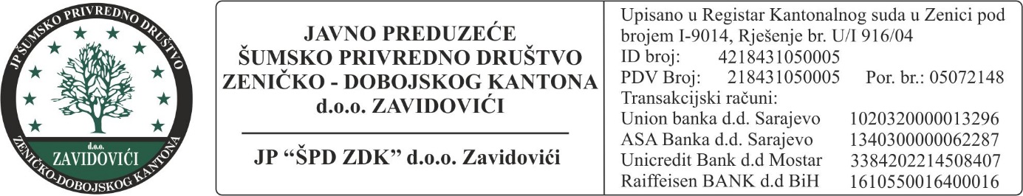

Broj: 04-1/21
Zavidovići, 03 .02.2021. godine

Na osnovu člana 64. stav 2. tačka d) i člana 70. Zakona o javnim nabavkama BiH (Službeni glasnik BiH, broj 39/14), a shodno Zapisniku o pregledu i ocjeni ponuda Komisije za javne nabavke broj: 48-01/20 od 08.05.2020. godine, direktor društva donosi

O D L U K U

o poništenju postupka javne nabavke

- Poništava se postupak javne nabavke putem otvorenog postupka broj: 04/21 – Usluge u šumarstvu za potrebe JP “ŠPD ZDK” d.o.o. Zavidovići za LOT –ove 1,2,3,5,6,7,8,9,10,16,18,19,20,22,24,25,27,28,29,30,31,32,37,40,42,43,46

- Odluka stupa na snagu danom donošenja.

O b r a z l o ž e n j e

U zapisniku o pregledu i ocjeni ponuda broj 04-01/21 od 02.02.2021. godine komisija za javnu nabavku imenovana za provođenje postupka javne nabavke Usluge u šumarstvu, konstatovala je da na Lotove 1,2,3,5,6,7,8,9,10,16,18,19,20,22,24,25,27,28,29,30,31,32,37,40,42,43,46 nije dostavljena nijedna ponuda u krajnjem ostavljenom roku za dostavu ponuda .
Kako na navedene lot-ove nije dostavljena nijedna ponuda Komisija za javnu nabavku je predložila poništenje postupka imajući u vidu odredbe člana 69. stav 2. tačka a) Zakona o javnim nabavkama Bosne i Hercegovine.

S obzirom na navedeno odlučeno je kao u dispozitivu ove odluke.

D I R E K T O R
_____________________
Devedžić Jasmin, dipl.pravnik

Dostavljeno :

- Naslovu
- a/a

